Виконати №№ 776, 779, 781.
Самостійна робота

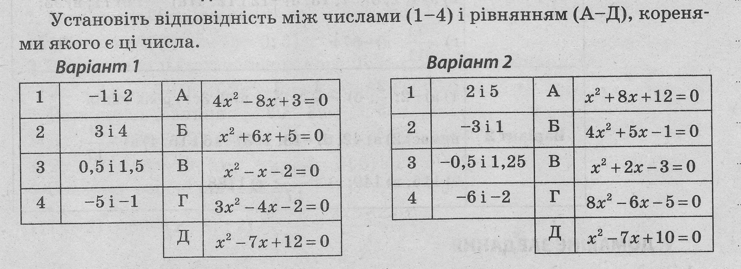

Домашнє завдання: повторити п.19, №№ 778, 780.

